# UD 1_3: HERRAMIENTAS WEB

### HERRAMIENTAS WEB

En la actualidad son muchas las herramientas que pueden utilizarse para facilitar tareas relacionadas con la planificación, diseño, desarrollo y mantenimiento de sitios web. El diseñador web no suele partir de cero, sino que se apoya en estas herramientas para desarrollar un sitio, ahorrando esfuerzo y focalizándolos en aspectos menos automatizables.

Algunos grupos de aplicaciones útiles para abordar el desarrollo para la Web serían los siguientes:

* **General:** se incluirían en este grupo aquellos programas cuya utilidad es de interés general y de uso no solo exclusivo para los desarrolladores. Podrían incluirse en este apartado navegadores, herramientas software que faciliten realizar labores de planificación, tratamiento de imágenes o transferencia de ficheros (clientes FTP).
* **Diseño:** serían aquellos programas útiles para diseñar páginas web. Diseño web y diseño en general. Dentro de estos programas, existen programas comerciales, no comerciales y programas que permiten hacer prototipos iniciales para discutir distintas posibilidades de diseño antes de llevar esos diseños a su programación final. Ejemplos de este tipo de programas podrían ser Balsamiq Mockups.
* **Editores:** son programas para la edición de código HTML, CSS y JavaScript, que ofrecen ayudas visuales específicas para construir webs. Ejemplos de ellos podrían ser Dreamweaver de Adobe, Brackets o Sublime aunque cualquier editor de textos, serviría.
* **Validadores:** programas que facilitan la comprobación del código, la mayoría de los editores tienen extensiones que permiten estas validaciones de manera sencillas. De todas formas, en la página del W3C podemos encontrar validadores para HTML y para CSS.

### BRACKETS

Nosotros vamos a usar Brackets, en este programa se pueden agregar diversas extensiones para simplificar nuestro trabajo:

* Autoprefixer
* Autosave on View Change
* Brackets Css Color Preview
* Brackets Link File
* Brackets Surround
* Brackets Tree Icons
* Brackets Wordpress Hint
* CSSLint
* Color The Tag Name
* Documents Toolbar
* Emmet
* Extensions Rating
* HTML Starter Template
* Indent Guides
* Indent softwrapped lines
* Indentator
* Lorem Ipsum
* Pestañas – Trabajando cómodamente
* SASS/SCSS Hints
* Special Html Characters
* W3CValidation
* …

<http://brackets.dnbard.com/extensions>

### EMMET

Manual Emmet: <https://docs.emmet.io/cheat-sheet/>

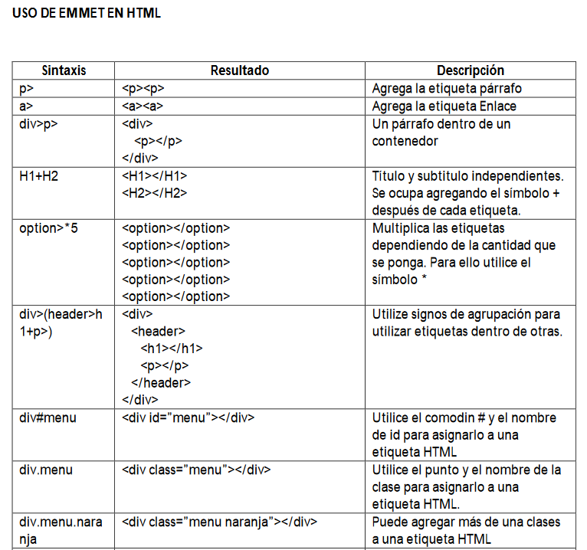

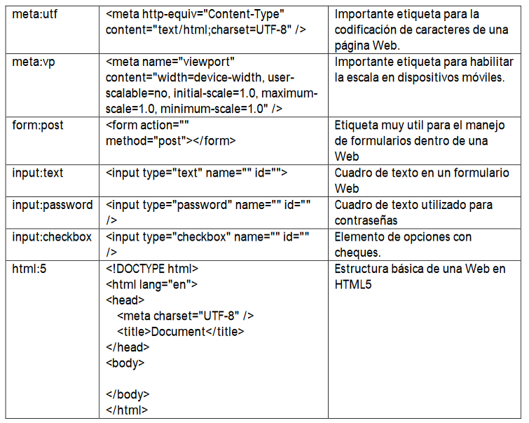

Ejemplo:

div**#**page>div**.**logo**+**ul**#**navigation>li**\*5**>a

Se expande en:

<div id="page">

<div class="logo"></div>

Mismo nivel

<ul id="navigation">

<li><a href=""></a></li>

Repite 5 veces el elemento

<li><a href=""></a></li>

<li><a href=""></a></li>

<li><a href=""></a></li>

<li><a href=""></a></li>

</ul>

</div>